PRIMERA CONVOCATORIA

ASAMBLEA EXTRAORDINARIA DE LA ASOCIACIÓN CIVIL DE EVENTOS WESTERN DE VENEZUELA

Se convoca a los miembros de la Asociación Civil de Eventos Western de Venezuela, ASOWEST, a la celebración de la ASAMBLEA EXTRAORDINARIA, a celebrarse el día 20 de febrero 2024, a las 10: 00 a.m, en la ciudad de Barquisimeto, estado Lara, en la siguiente dirección: Hotel Trinitarias Suites, ubicado en Av. Los Leones con Av. Libertadores C.C LAS TRINITARIAS, Salon Cardenal.

Dicha convocatoria tiene por objeto tratar los siguientes puntos:

- Aprobación de los estados financieros periodo Mayo-Diciembre 2023.

- Reforma integral de los estatutos de ASOWEST.

- Convocatoria Elecciones periodo 2024-2026. Legitimación de autoridades de ASOWEST.

De no reunirse el quórum requerido en el artículo 20 de los estatutos, para la celebración de la asamblea en la fecha y hora indicada, dejando transcurrir una hora después de fijada la reunión, se procederá a realizar una segunda convocatoria dentro de los 10 días hábiles siguientes, la cual quedará válidamente constituida para deliberar y resolver, cualquiera que sea el número de asociados presentes.

En Barquisimeto, a los 5 días del mes de febrero de 2024.

POR EL COMITÉ EJECUTIVO

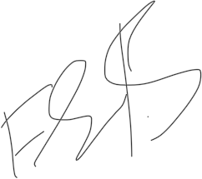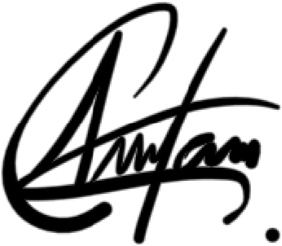
Francisco R. Soto Colmenares. Pablo C. Villafañe Rodríguez
Presidente Vicepresidente.

